Муниципальное бюджетное дошкольное образовательное учреждение
детский сад № 17 города Ставрополя

Конспект
интегрированной совместной деятельности по познавательному развитию и аппликации
в старшей группе «Звездочки»
на тему: «Признаки весны. Письмо ласточки»
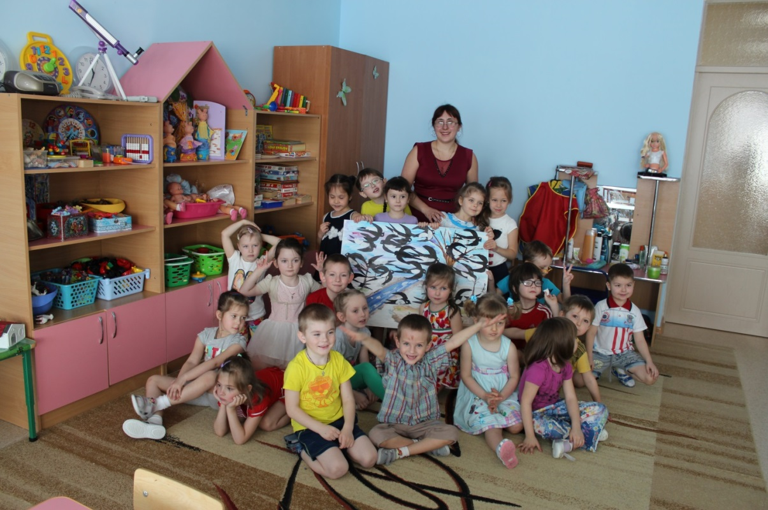
Составила: воспитатель
Беликова В.В.

г. Ставрополь

2015г.
Цель: Обобщить представления детей о весне: назвать приметы весны, знание весенних месяцев. Обогащать через речь чувственный опыт, пополнять лексику разнообразием слов-определений. Развивать интерес к дидактическим играм.
Задачи:
Образовательные:
1. Уточнить и систематизировать представления детей о весенних изменениях в природе.
Развивающие:
1. Развитие связной речи, расширение лексического запаса по теме «Весна».
2. Развитие словесно-логического мышления.
3. Развитие умения подбирать действия и признаки.
4. Развитие общей моторики.
Воспитательные:
1. Воспитание бережного отношения к природе.
2. Формирование умения работать в коллективе.
Интеграция областей: познание, коммуникация, здоровье, музыка, чтение художественной литературы.

Словарь:
Весна, птицы, ручьи, проталины, солнце, капель, подснежники, скворечник; перелетные, пернатые птицы; весна-красна, весна ясная; летать, вить, приносить, высиживать, перелетать.
Предварительная работа:
1. Беседа с детьми о весенних изменениях в природе.
2. Прогулка вокруг детского сада и наблюдение за изменениями в природе.
3. Чтение народных закличек, потешек, вождение хороводов на весеннюю тему.
4. Д/и «Кто где живёт», Д/и «Перелётные птицы»
5. Познавательная игра «Времена года»
6. Прослушивание аудиозаписи П. И. Чайковский «Времена года»

Ход занятия
1. Вводная часть
-Светлеет небо, тает снег.
Мы вам расскажем о весне:
Как птицы с юга к нам летят,
Как ручейки бегут, звенят.
Итак, начнем мы все сейчас
Свой удивительный рассказ.
2. Основная часть
-Ребята, мне сегодня почтальон принес письмо и оно адресовано вам. Сейчас я вам его зачитаю:
«Дорогие, ребята! Пишет вам ласточка с теплых краев, я очень соскучилась по Ставропольскому краю, но боюсь холода. Ответьте, пожалуйста, в Ставрополье пришла весна? Можно нам с подружками возвращаться домой, вить гнезда?
Ваша подруга ласточка»
- Ребята, вы хотите помочь ласточке разобраться, когда же ей можно лететь к нам.
Мы сейчас с вами поиграем в игру «Кто больше назовет примет весны?» Внимание на экран.
Мультимедийная презентация «Приметы весны».
Сопровождение к презентации:
Дети смотрят презентацию, определяют признаки весны на слайдах1,2,3. Затем на 4 слайде надо определить порядок картинок «Что сначала, что потом?». На 5, 6 слайде дети должны найти ошибки «Что перепутал художник». На 7 появляются почки, листочки на деревьях. 8 слайд дети определяют какие птицы прилетели птицы. 9 слайд показана фото ласточки, которое написала им письмо. 10 слайд игра «что сначала, что потом».

- А вы знаете, что в старину люди вставали в хоровод и зазывали птиц?
- Мы тоже встанем в хоровод и будем зазывать не только ласточек, но и других птиц, и весну.
Заклички:
1.Грачи-киричи
Летите, летите
Дружную весну
Несите, несите!
2. Приди, весна
Приди, красна!
Приди, весна
Приди, красна!
Игра «Ручеек»
Идет матушка - Весна отворяй ворота
Первым март прошел, всех детей провел
А за ним апрель, открывай окно и дверь
А уж как пришел май, сколько хошь теперь гуляй
(Дети встают парами друг за другом, образуют «ворота», подняв сцепленные руки вверх. Впереди стоящая пара проходит в «ворота» и так друг за другом.)
Аппликация «Ласточки прилетели» (коллективная работа)
После игры, дети садятся на свои рабочие места. Ребята, послушайте пение птиц, как они рады теплу, весне.
- Ребята мы теперь точно можем написать ласточке письмо, что у нас потеплело, пришла весна. Но будет у нас необычное письмо, а огромный рисунок, где изображены признаки весны. Посмотрите на рисунок и перечислите признаки. Чего не хватает на рисунке? (птиц)
Правильно, сегодня мы сделаем ласточек из бумаги и наклеим на ватман. Это и будет наш ответ ласточке на ее письмо.
- С юга ласточки явились,
Прилетели к нам весной,
Хлопотливо закружились
Над беседкой вырезной.
Вот они снуют проворно
День-другой, ещё денек, –
И под крышею узорной
Вырос ласточкин домок.
На ваших столах лежит трафарет ласточки, обведите его карандашом и по контору вырежете. Затем будем делать грудку ласточки из ватного диска.
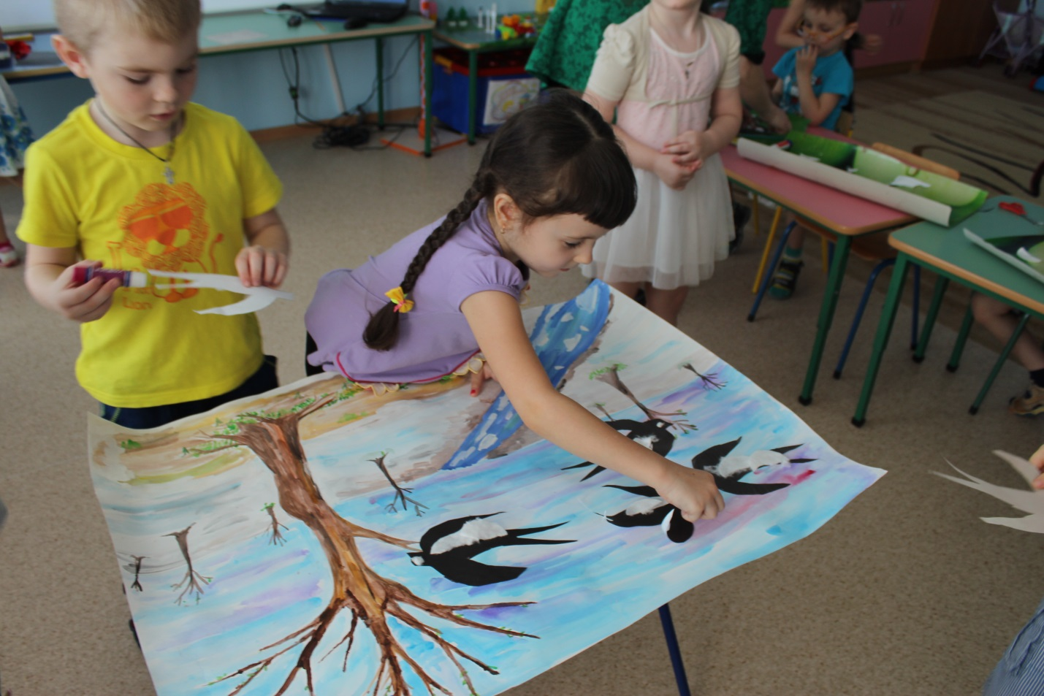
3. Заключительная часть.
- Ребята, чем вы сегодня занимались на занятии? Что вам больше понравилось? О каких птицах мы говорили?

